Задание на 15.06-16.06
Внимательно читайте задания. Смотрите тетради по В.Р., а не только интернет.
В дневник записываем
15.06 Составить описание модели. Разработать и оформить технологическую карту последовательности согласно эскизу поясного изделия сложной конструкции.
Модель 3(Приложение 3)

16.06 Составить описание модели. Разработать и оформить технологическую карту последовательности согласно эскизу поясного изделия сложной конструкции.
Модель 3 (Приложение 3) Отправить на проверку

Приложение№3 Выполнила….. ( оформляете на отдельном листе)
- Зарисована модель
- Описание модели разрабатывают и оформляют студенты
- Инструкционно - технологическая карта последовательности пошива модели
- Вывод

Модель 3

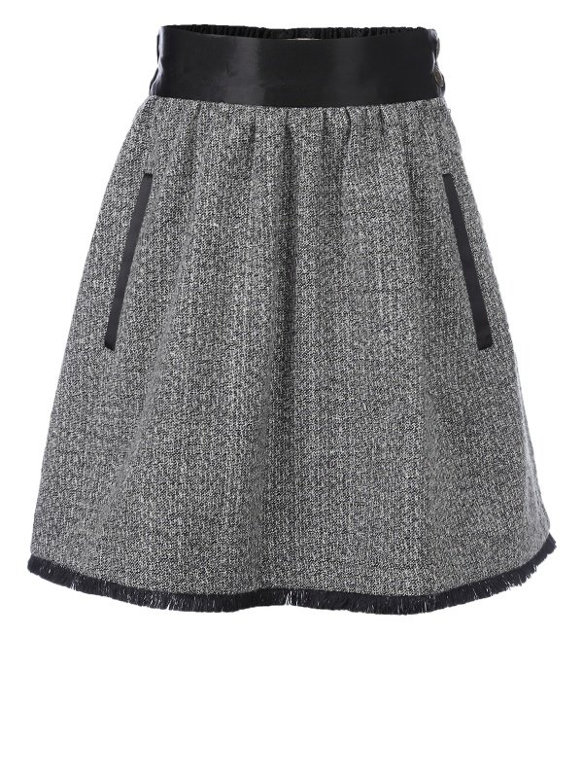
Отправить не позднее 16.06. 20. 16час.
электронная почта boss26kab@yandex.ru

